IDEA scala project and maven support and 打包使用说明

Git地址 仅供参考 https://github.com/matiji66/scala-idea-project.git

安装 IDEA 以及scala plugin 略过

1. 新建scala工程

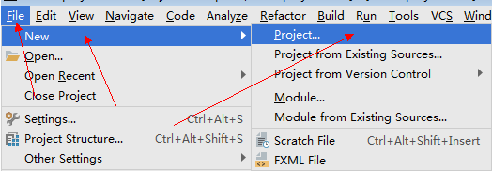

1. 选择scala IDEA

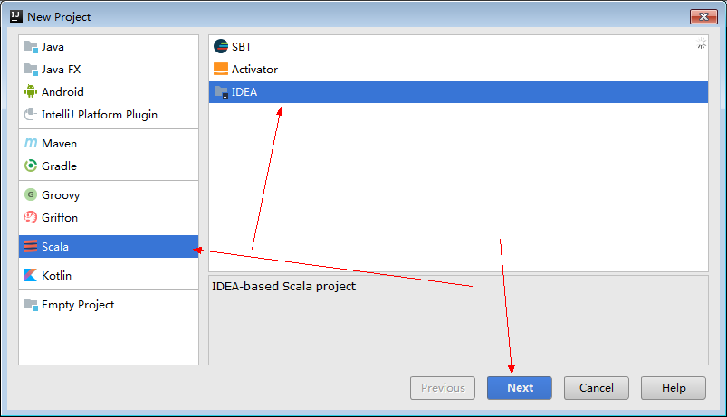

1. 工程名以及一些默认的jdk scala 支持
2. 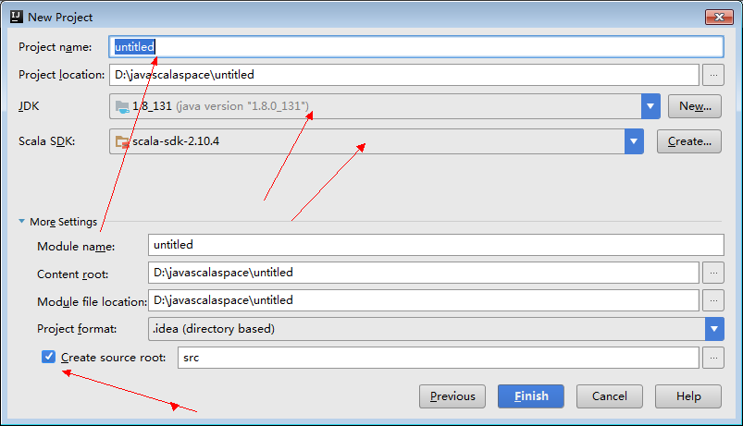 得到project
3. 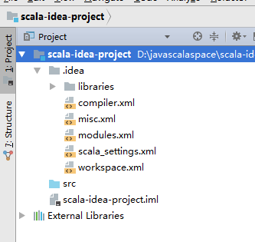
4. 新建src/main/scala 右击new folder 并指定为 sources

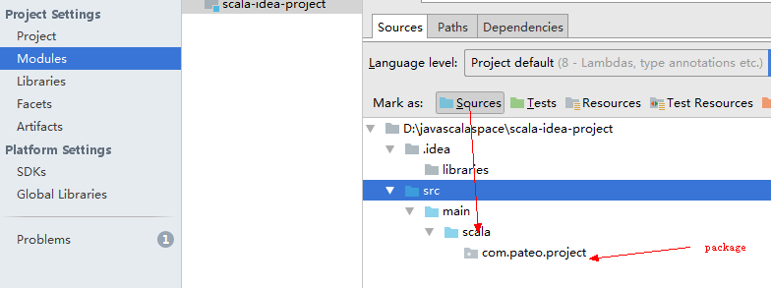

1. 添加 maven 支持 自动生成 pom

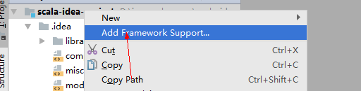

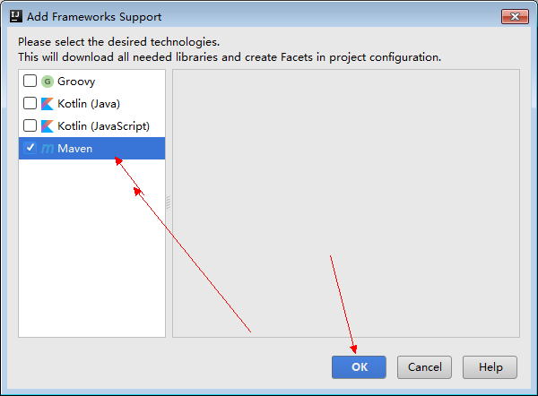

10.配置projectname

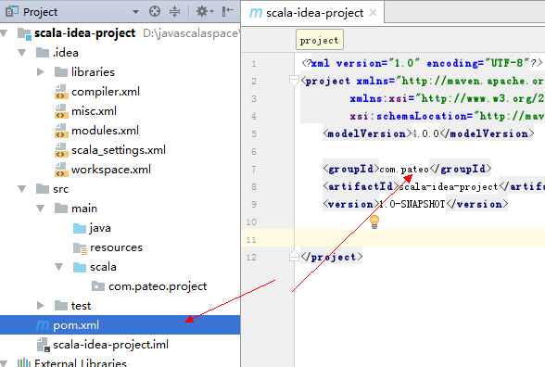

11.添加依赖之后自动导入

**说明 依赖必须制定的scop 为 compile或者test，设置为provided时候本地运行会报错**

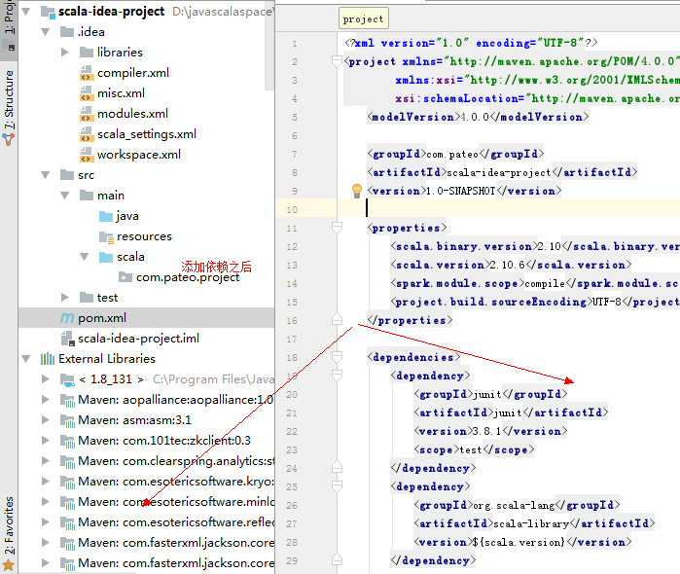

12.配置Artifacts 供打包时候用

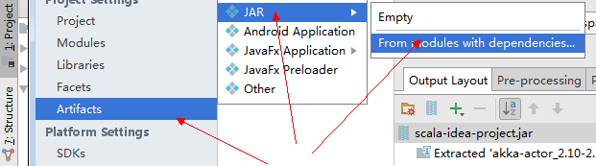

13.采用默认的配置

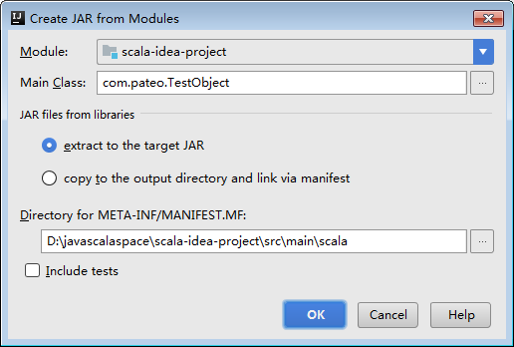

14.选择需要打入的依赖，最后一个compile output 一定要保留。如果误删左边的依赖，选择右边的available Element 指定依赖，双击可以成功添加回来。

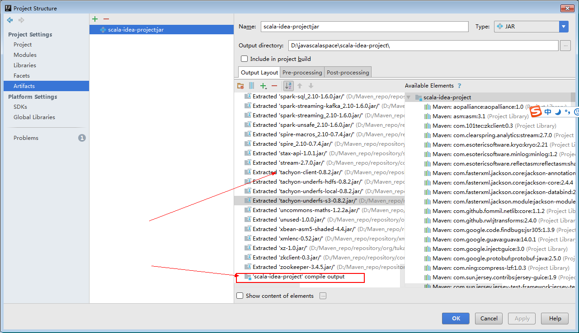

15.

删除依赖 指定 输出目录

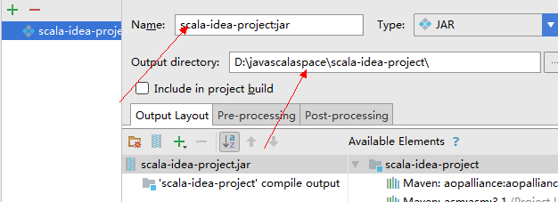

16. 删除各个依赖之后效果

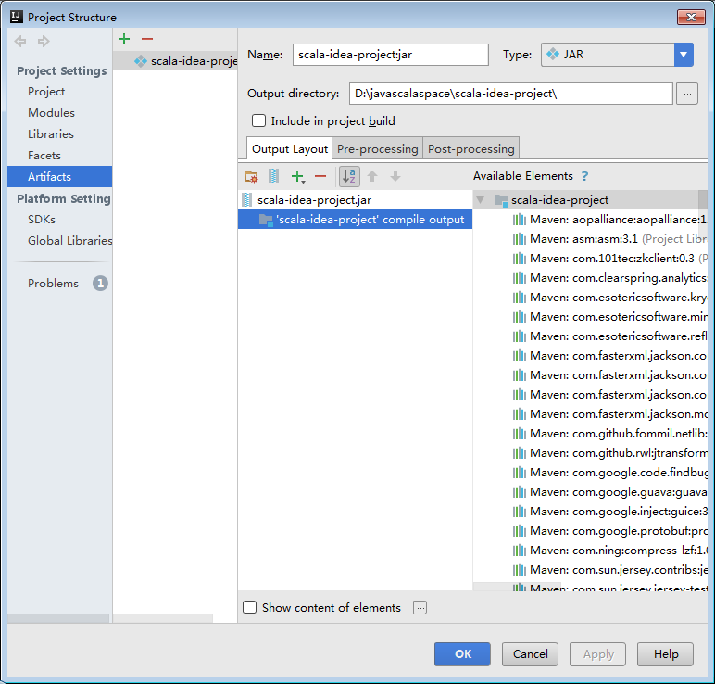

17.删除依赖 进行打包

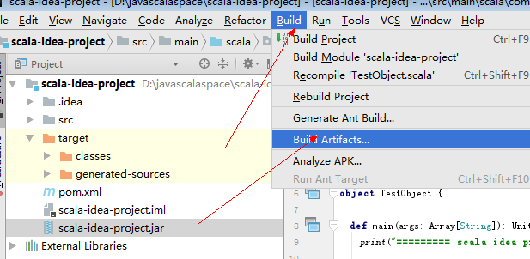

18. 成功打包出

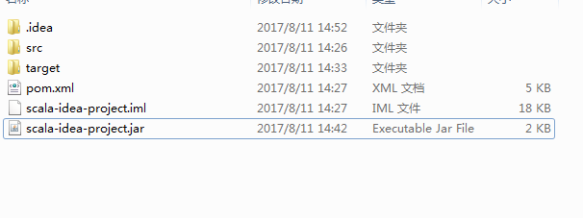

19.添加一个依赖

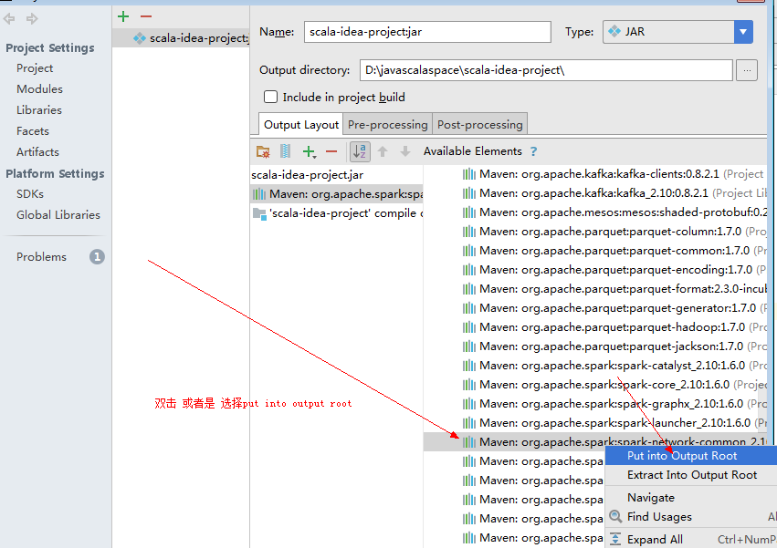

20.重新 build Artifacts 得到含有依赖的jar包 并解压

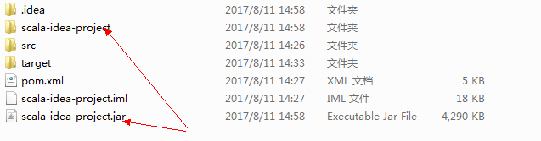

上面的依赖包 成功打进来

